ESPECIFICACIONES TÉCNICAS
REMPLAZO DE LOS FILTROS HEPA CON MODIFICACION EN EL CABLEADO DEL SISTEMA DE RECAMBIO DE AIRE EN QUIROFANO, CENTRAL ESTERILIZACION Y UTI

N° | CANTIDAD | UNIDAD | PRODUCTO
1 | 6 | PZAS | FILTROS HEPA
 | ESPECIFICACIONES TECNICAS: |  |  | OFERTA  (Manifestar expresamente las condiciones de su oferta con referencia a cada requerimiento) |  | PARA SER LLENADO POR LA C.S.B.P.
 | CARACTERISTICAS SOLICITADAS |  |  |  |  | CUMPLE | NO CUMPLE | OBSERVACIONES  (especificar el porqué no cumple)
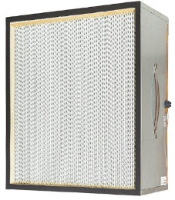
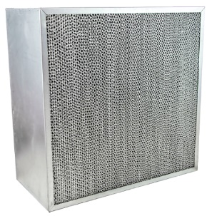

 | MARCA: ESPECIFICAR POR EL PROPONENTE
 | MODELO: ESPECIFICAR POR EL PROPONENTE
 | PROCEDENCIA: A ESPECIFICAR POR EL PROPONENTE
 | CLIMATIZACION: Filtro debe trabajar en frio y calor
 | CAPTURA DE PARTICULAS: Filtro debe poder capturar el 99.97% de partículas mayores o iguales a 0.3 micrones
 | EFICIENCIA: Con una eficiencia 99.97%
 | ESTRUCTURA: En acero galbanizado.
 | MATERIAL FILTRANTE: Construido de fibras de vidrio submicrónicas resistentes al agua.
 | MARCO: Con espuma de poliuretano que evita fugas de aire entre el medio filtrante
 | ALTO: 61 cm
 | LARGO: 61 cm
 | ANCHO: 29.5 cm
 | REMPLAZO:
 | Remplazo del cableado desde el piso tecnico hasta el lugar del control quirofano , UTI, Esterilzacion.
 | Remplazo de los controladores de temperatura.
 | Remplazo del termostato digital.
 | Remplazo del sistema de fuerza contactores y reles.
 | Remplazo de conectores y acoples.
 | VERIFICACION Y SOLUCION
 | Verificacion de fugas en ductos de ingreso y salida
 | Verificacion el estado de soportes
 | Verificacion y limpieza de rejillas.
 | Verificacion de modulos de ventilacion , motores y conexiones electricas en tablero de control.
 | Verificacion del tubo de drenaje.
 | INSTALACION
 | Todos los accesorios, insumos, materiales debe ser cubierto por la empresa puesta en funcionamiento.
 | GARANTIA
 | GARANTIA DE 1 AÑO O MEJOR (PRESENTAR AL MOMENTO DE LA ENTREGA)
II | RECEPCION
2.1 | Los trabajos deben ser realizados en la Clinica de Obrajes calle 2 avenida Ormachea.
III | PLAZO DE ENTREGA
3.1 | El tiempo de entrega no podra superar los 15 dias calendario a partir de la adjudicacion formal

